ПАКЕТНЫЕ ПРЕДЛОЖЕНИЯ ПО СВАДЕБНОМУ ОФОРМЛЕНИЮ ЗАЛА!
«ЭКОНОМ-ВАРИАНТ»
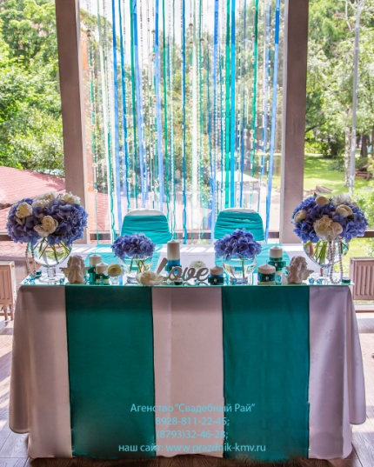
ДЕКОР ПРЕЗИДИУМА:

- ДРАПИРОВКА ТКАНЯМИ,
- СВАДЕБНАЯ ФЛОРИСТИКА (1 ЦЕНТРАЛЬНАЯ
- КОМПОЗИЦИЯ ИЛИ 2-3 ПО ПЕРИМЕТРУ).
- ФОН ЗА МОЛОДЫМИ (ДЕКОРАТИВНЫЙ ФОН ЛЮБОЙ ФОРМЫ, ДРАПИРОВКА ТКАНЯМИ)
- РАБОТА ДЕКОРАТОРОВ, ТРАНСПОРТНЫЕ РАСХОДЫ (В ПРЕДЕЛАХ КМВ)
СТОИМОСТЬ – 15000 РУБ.

«ЭКОНОМ+-ВАРИАНТ»
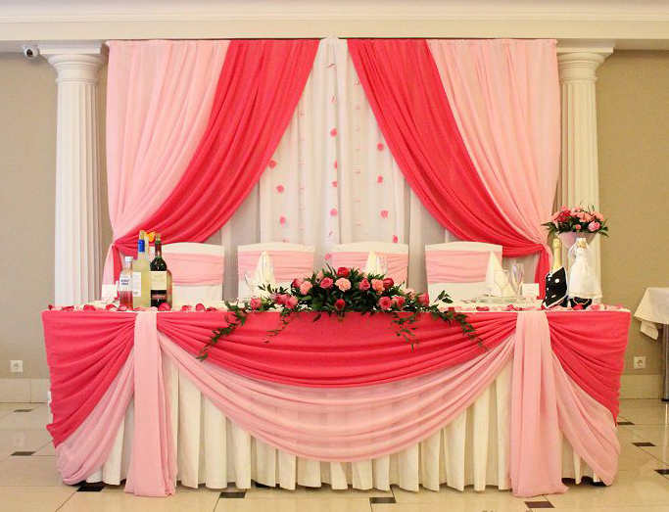
ДЕКОР ПРЕЗИДИУМА:

- ДРАПИРОВКА ТКАНЯМИ,
- ФЛОРИСТИКА (1 ЦЕНТРАЛЬНАЯ
- КОМПОЗИЦИЯ ИЛИ 2-3 ПО ПЕРИМЕТРУ)
- АКСЕССУАРЫ (СВЕЧИ, ЛЕПЕСТКИ РОЗ И ПОДСВЕЧНИКИ И.Т.Д.)
- ФОН ЗА МОЛОДЫМИ (ДЕКОРАТИВНАЯ ФОН ЛЮБОЙ ФОРМЫ, ДРАПИРОВКА ТКАНЯМИ)
- ДЕКОР 4 СТУЛЬЕВ (ЧЕХЛЫ, БАНТЫ)
- РАБОТА ДЕКОРАТОРОВ, ТРАНСПОРТНЫЕ РАСХОДЫ (В ПРЕДЕЛАХ КМВ)
- СТОИМОСТЬ – 17500 РУБ.
БОНУС: СКИДКА НА УКРАШЕНИЯ АВТОМОБИЛЕЙ (ИСКУССТВЕННЫМИ ЦВЕТАМИ) – 10%

ВАРИАНТ «СТАНДАРТ»
ДЕКОР ПРЕЗИДИУМА:
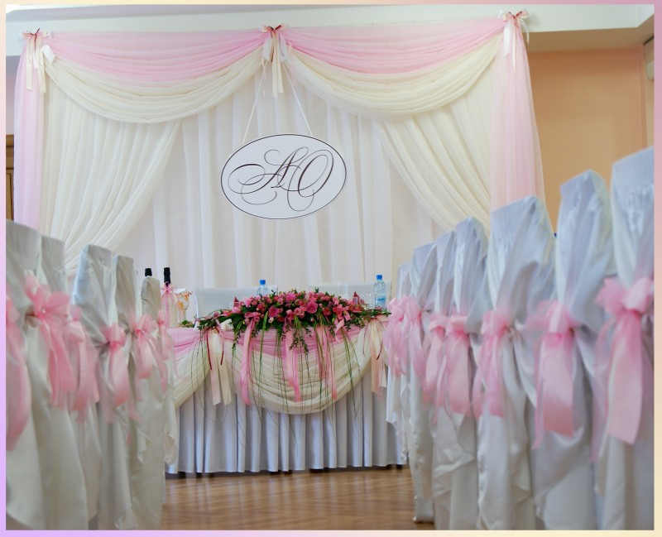
- ДРАПИРОВКА ТКАНЯМИ
- ФЛОРИСТИКА (1 ЦЕНТРАЛЬНАЯ КОМПОЗИЦИЯ ИЛИ 2-3 ПО ПЕРИМЕТРУ)
- АКСЕССУАРЫ (СВЕЧИ, ЛЕПЕСТКИ РОЗ И ДР.)
- ФОН ЗА МОЛОДЫМИ (ДЕКОРАТИВНЫЙ ФОН ЛЮБОЙ ФОРМЫ, ДРАПИРОВКА ТКАНЯМИ)
- ДЕКОР 4 СТУЛЬЕВ (ЧЕХЛЫ, БАНТЫ)
ДЕКОР ГОСТЕВЫХ СТОЛОВ:
- ДЕКОР ГОСТЕВЫХ СТОЛОВ(5 СТОЛОВ НА 50 ЧЕЛ): ДРАПИРОВКА ТКАНЬЮ (НАПЕРОНЫ),
- ФЛОРИСТИКА (ДО 5 КОМПОЗИЦИЙ В ЗАВИСИМОСТИ ОТ РАССТАНОВКИ)
- РАБОТА ДЕКОРАТОРОВ,
- ТРАНСПОРТНЫЕ РАСХОДЫ (В ПРЕДЕЛАХ КМВ )
СТОИМОСТЬ – 27500 РУБ.
БОНУСЫ: СКИДКА НА УКРАШЕНИЕ АВТОМОБИЛЕЙ (ИСКУССТВЕННЫМИ ЦВЕТАМИ) – 10%
СКИДКА НА БУКЕТ НЕВЕСТЫ – 5%
ВАРИАНТ «КЛАССИК+»
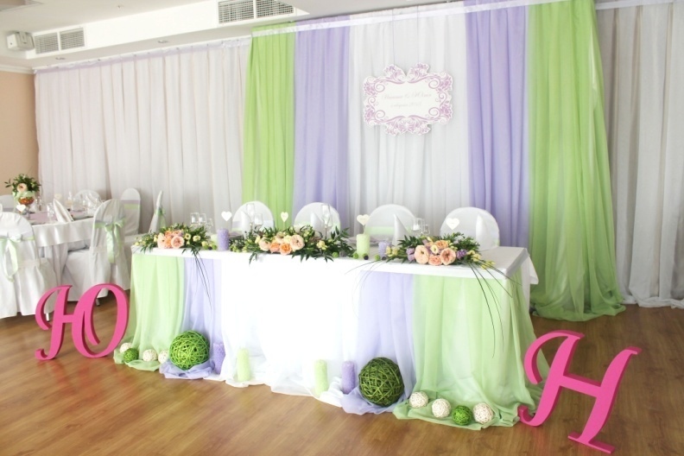
ДЕКОР ПРЕЗИДИУМА:
- ДРАПИРОВКА ТКАНЯМИ,
- ФЛОРИСТИКА (1 ЦЕНТРАЛЬНАЯ КОМПОЗИЦИЯ ИЛИ 2-3 ПО ПЕРИМЕТРУ),
- АКСЕССУАРЫ (СВЕЧИ, ЛЕПЕСТКИ РОЗ И ДР.)
- ФОН ЗА МОЛОДЫМИ (ДЕКОРАТИВНЫЙ ФОН ЛЮБОЙ ФОРМЫ, ДРАПИРОВКА ТКАНЯМИ)
- ДЕКОР 4 СТУЛЬЕВ (ЧЕХЛЫ, БАНТЫ)
ДЕКОР ГОСТЕВЫХ СТОЛОВ:
- ДЕКОР ГОСТЕВЫХ СТОЛОВ (5 СТОЛОВ НА 50 ЧЕЛ) : ДРАПИРОВКА ТКАНЬЮ (НАПЕРОНЫ)
- ФЛОРИСТИКА (ДО 5 КОМПОЗИЦИЙ В ЗАВИСИМОСТИ ОТ РАССТАНОВКИ)
- РАССАДОЧНЫЕ КАРТОЧКИ (50 ШТ.), НОМЕРА СТОЛОВ
- ПЛАН РАССАДКИ ГОСТЕЙ
- РАБОТА ДЕКОРАТОРОВ
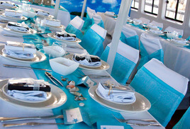
- ТРАНСПОРТНЫЕ РАСХОДЫ (В ПРЕДЕЛАХ КМВ)
СТОИМОСТЬ – 33000 РУБ.
БОНУСЫ: СКИДКА НА УКРАШЕНИЕ АВТОМОБИЛЕЙ (ИСКУССТВЕННЫМИ ЦВЕТАМИ) – 15%
СКИДКА НА УСТАНОВКУ СПЕЦЭФФЕКТА (ГОРЯЩАЯ ДОРОЖКА) – 15%

ВАРИАНТ «VIP»
ДЕКОР ПРЕЗИДИУМА:
- ДРАПИРОВКА ТКАНЯМИ
- ФЛОРИСТИКА (1 ЦЕНТРАЛЬНАЯ КОМПОЗИЦИЯ ИЛИ 2-3 ПО ПЕРИМЕТРУ)
- АКСЕССУАРЫ (СВЕЧИ, ЛЕПЕСТКИ РОЗ И ДР.),
ФОН ЗА МОЛОДЫМИ (ДЕКОРАТИВНЫЙ ФОН ЛЮБОЙ ФОРМЫ, ДРАПИРОВКА ТКАНЯМИ, ПОДСВЕТКА
ДЕКОР ГОСТЕВЫХ СТОЛОВ:
- ДЕКОР 50 СТУЛЬЕВ (ЧЕХЛЫ, БАНТЫ)
- ДЕКОР ГОСТЕВЫХ СТОЛОВ (5 СТОЛОВ НА 50 ЧЕЛ): ДРАПИРОВКА ТКАНЬЮ (НАПЕРОНЫ)
- ФЛОРИСТИКА (ДО 5 КОМПОЗИЦИЙ В ЗАВИСИМОСТИ ОТ РАССТАНОВКИ)
- РАССАДОЧНЫЕ КАРТОЧКИ (50 ШТ.)
- БОНБОНЬЕРКИ (50 ШТ.)
- НОМЕРА СТОЛОВ
- БАГЕТ С ПЛАНОМ РАССАДКИ ГОСТЕЙ НА МОЛЬБЕРТЕ
- РАБОТА ДЕКОРАТОРОВ
- ТРАНСПОРТНЫЕ РАСХОДЫ (В ПРЕДЕЛАХ КМВ)
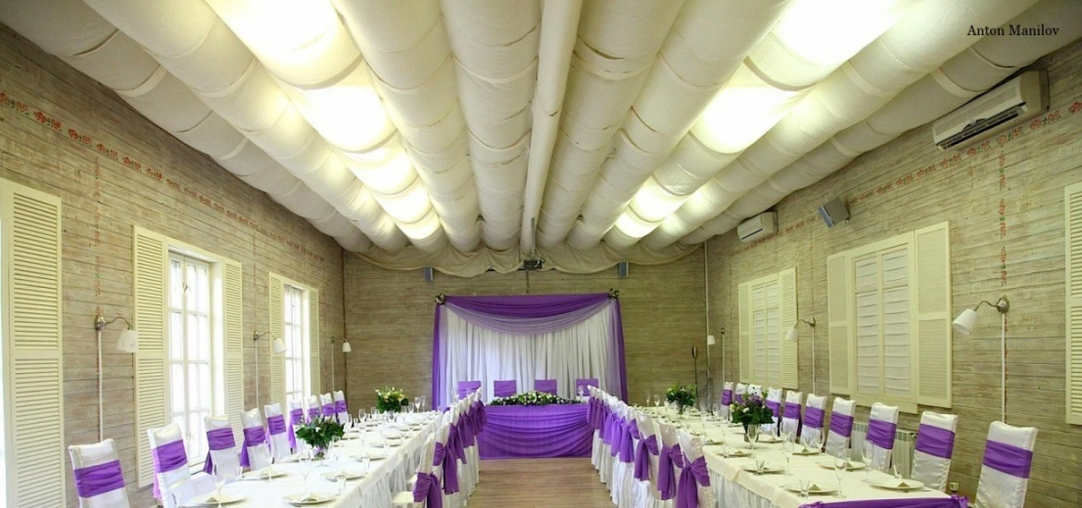
СТОИМОСТЬ – 55000 РУБ.
БОНУСЫ: СКИДКА НА УКРАШЕНИЕ АВТОМОБИЛЕЙ(ИСКУССТВЕННЫМИ ЦВЕТАМИ) – 20%
СКИДКА НА БУКЕТ НЕВЕСТЫ – 10%
СКИДКА НА УСТАНОВКУ СПЕЦЭФФЕКТА (ТЯЖЁЛЫЙ ДЫМ) – 10%
ПОДАРКИ: УКРАШЕНИЕ СВАДЕБНЫХ БОКАЛОВ
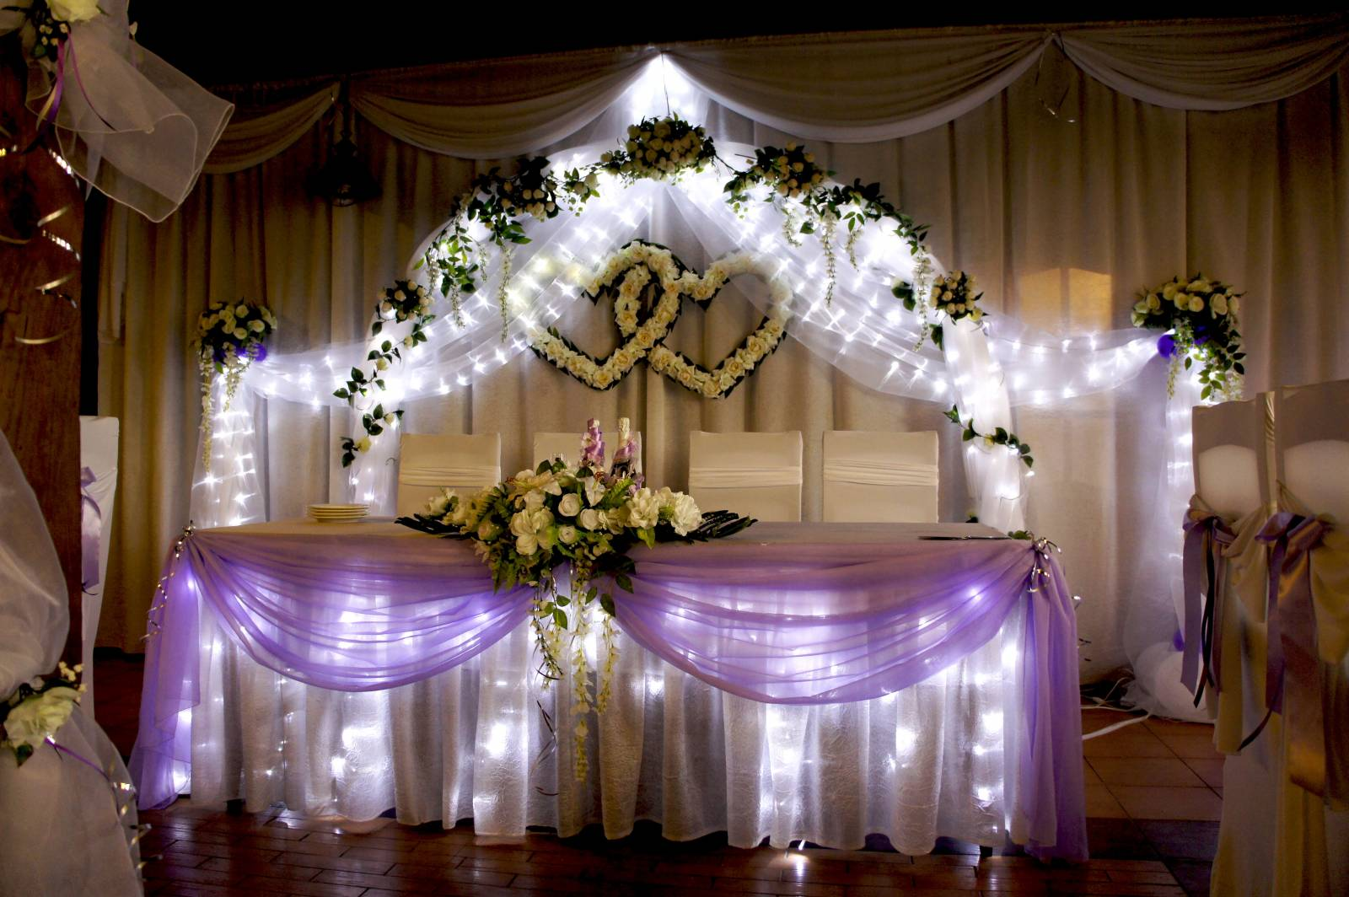
«ВАРИАНТ VIP+»
ДЕКОР ПРЕЗИДИУМА:
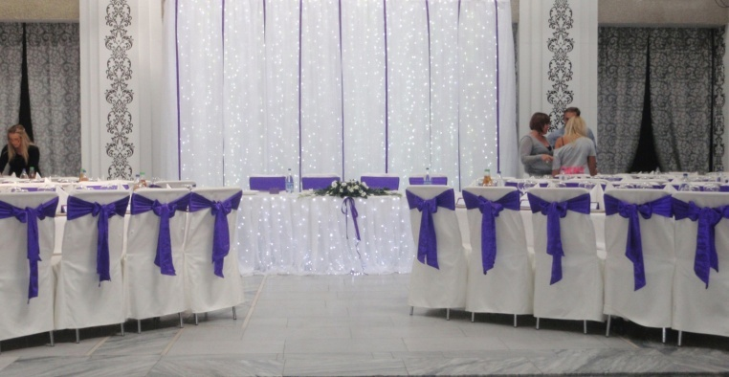
- ДРАПИРОВКА ТКАНЯМИ
- ФЛОРИСТИКА (1 ЦЕНТРАЛЬНАЯ КОМПОЗИЦИЯ ИЛИ 2-3 ПО ПЕРИМЕТРУ)
- АКСЕССУАРЫ (СВЕЧИ, ЛЕПЕСТКИ РОЗ И ДР.)
- ПОДСВЕТКА
- ФОН ЗА МОЛОДЫМИ (ДЕКОРАТИВНЫЙ ФОН ЛЮБОЙ ФОРМЫ, ДРАПИРОВКА ТКАНЯМИ, ПОДСВЕТКА)
ДЕКОР ГОСТЕВЫХ СТОЛОВ:
- ДЕКОР 50 СТУЛЬЕВ (ЧЕХЛЫ, БАНТЫ)
- ДЕКОР ГОСТЕВЫХ СТОЛОВ (5 СТОЛОВ 50 ЧЕЛ) :
- ДРАПИРОВКА ТКАНЬЮ (НАПЕРОНЫ)
- ФЛОРИСТИКА (ДО 5 КОМПОЗИЦИЙ В ЗАВИСИМОСТИ ОТ РАССТАНОВКИ)
- УКРАШЕНИЕ САЛФЕТОК (50 ШТ., ЛЕНТА ИЛИ АКСЕССУАР)
- РАССАДОЧНЫЕ КАРТОЧКИ (50 ШТ.)
- БОНБОНЬЕРКИ (50 ШТ.)
- НОМЕРА СТОЛОВ
- БАГЕТ С ПЛАНОМ РАССАДКИ ГОСТЕЙ НА МОЛЬБЕРТЕ
АРКА НА ВХОДЕ, ДЕКОРИРОВАННАЯ ТКАНЯМИ
- РАБОТА ДЕКОРАТОРОВ
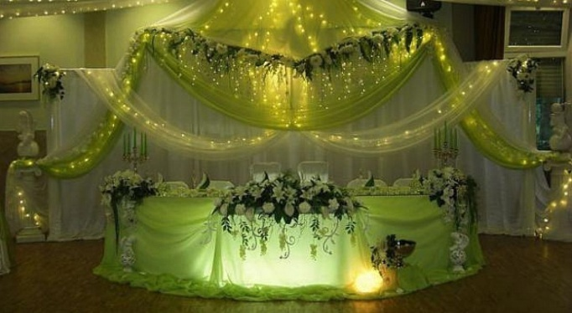
- ТРАНСПОРТНЫЕ РАСХОДЫ (В ПРЕДЕЛАХ КМВ)
СТОИМОСТЬ – 65000 РУБ.
БОНУСЫ: СКИДКА НА УКРАШЕНИЕ АВТОМОБИЛЕЙ – 25%
СКИДКА НА БУКЕТ НЕВЕСТЫ – 10%
СКИДКА НА УСТАНОВКУ СПЕЦЭФФЕКТА (ТЯЖЁЛЫЙ ДЫМ) – 15%
СКИДКА НА СВАДЕБНЫЙ ТОРТ – 5%
ПОДАРКИ: УКРАШЕНИЕ СВАДЕБНЫХ БОКАЛОВ

